Martes 14 de abril de 2020
LENGUA
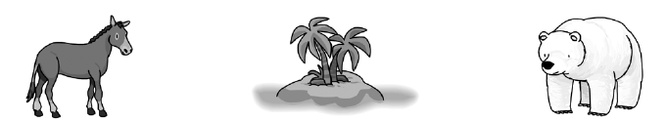
1) Escribe los nombres:

__________________ _____________________ _________________
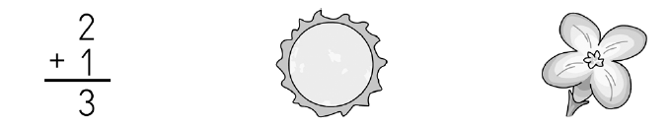

____________________ _____________________ _________________

2) ¿Quién es cada niña? Lee y escribe sus nombres.
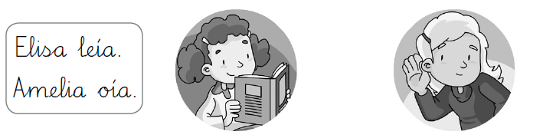

_________________ __________________

3) Lee y escribe:
Lúa leía a Leo _________________________________________________________
Lolo olía la lila __________________________________________________________
Amalia mima a Milo ______________________________________________________

MATEMÁTICAS
1)Resuelve las sumas y colorea cada dibujo según el código

4 → rojo 3 → azul 5 → verde

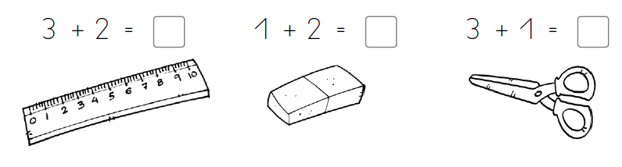

2) ¿Cuantos coches tienen Luis y su mamá en total? Completa.
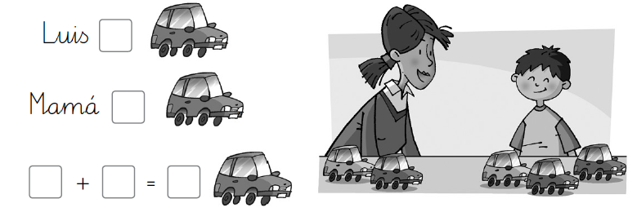

NATURALES
Vamos a seguir con las partes del cuerpo
- Dibuja las cejas y las pestañas.

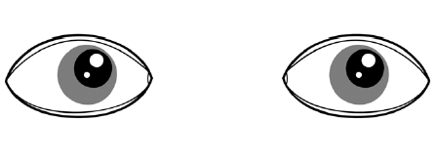

- Colorea según el código.
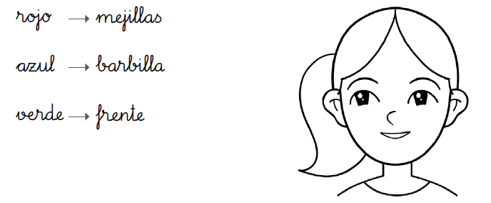

- Colorea las articulaciones así:
